

Rapport de brief projet 2

HTML5 css3

Dounia Lasfar| 31/01/2020

**INTRODUCTION**

Dans ce projet, nous avons été mandatés pour créer notre propre site internet, en s’appuyant sur HTML et CSS pour obtenir un site professionnel.

Pour cela, j’ai créé mon site web commerciale pour une marque de parfums et cosmétique sous le nom LD.

Nous l’avons fait en utilisant un certain nombre d’étapes, à savoir :

Le cahier de charge, Balsamiq, la charte graphique, benchmark,

Trello.

***Emergence de projet***

Balsamiq :

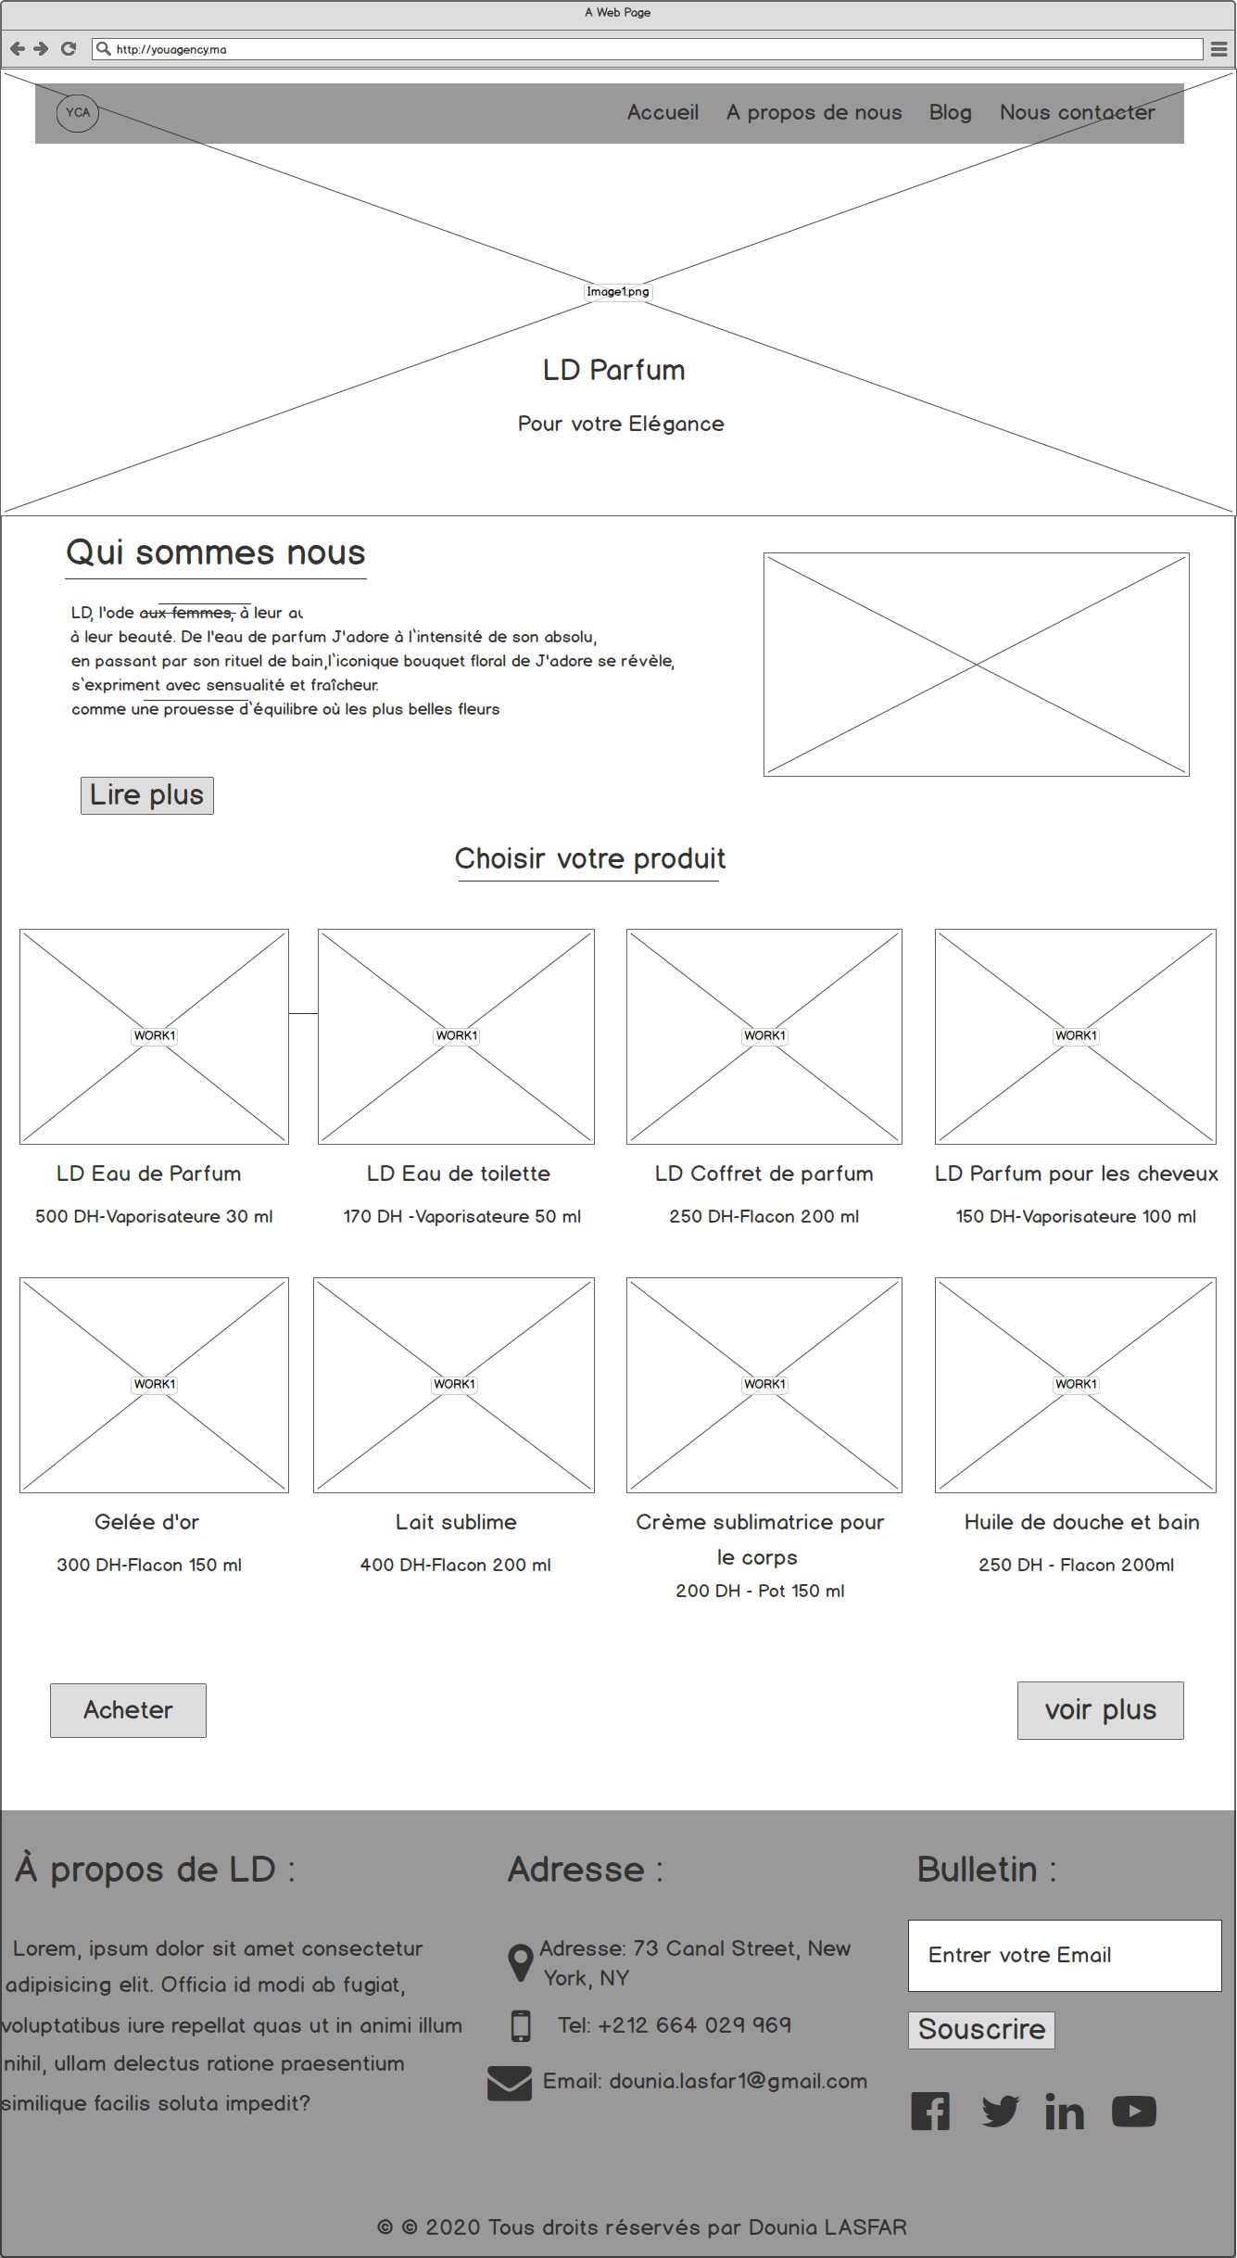

Benchmark :

|  |  |  |  |  |  |
| --- | --- | --- | --- | --- | --- |
| Site web  Parfums  Les  composants | CHANEL | BOSS | GOOD GIRL | DIOR | BLAK  OPIUM |
| Navbar | +++++ | ++++ | ++ | ++++ | ++ |
| Les couleurs | +++++ | +++++ | ++++ | +++++++ | +++ |
| Les photos | +++++++ | +++++++ | +++++ | +++++++++ | ++++ |
| La qualité | +++++++ | ++++++ | ++++++ | +++++++++ | ++++ |
| footer | +++++ | +++++ | +++++ | +++++++ | ++ |
| Police d’écriture | +++++ | ++++++ | ++++ | +++++++++ | +++++++++ |

Cahier de charge :

1 / Présentation de l’entreprise :

DL parfum est une entreprise de parfums des femmes en ligne, actuellement en cours de création.

2/ Les objectifs du site :

Le site de « DL parfum » sera la seule plateforme de vente de l’entreprise, et doit être en mesure de proposer une expérience de qualité aux visiteurs du site. Le back-office du site doit également permettre une gestion quotidienne des activités e-commerce (suivi des commandes, mise à jour du catalogue produit) sans avoir besoin de l’intervention de l’agence.

3/ La cible adressée par le site :

DL parfum cible spécialement les femmes.

#### 4 /Objectifs quantitatifs après 1 an :

* Nombre de bouteilles vendues : 3 000
* Visiteurs par jour : 1 500
* Taux de conversion : supérieur à 1,2%
* Nombre de comptes clients : 1 000

5/les réseaux sociaux :

Facebook, Instagram, twitter, YouTube.

6/la langue :

Français

Planning :

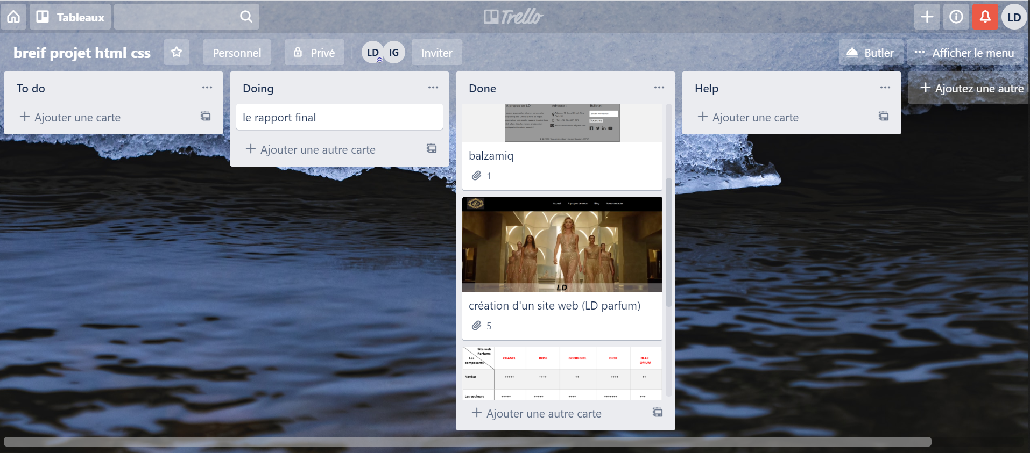

***Développent***

Commande GitHub :

Git push

**Partie Technique :**

**Header :**

<!DOCTYPE html>

<html lang="français">

<head>

  <meta charset="utf-8" />

  <link rel="stylesheet" href="style.css">

  <title>Royal</title>

</head>

<body>

  <!-- Début Header -->

  <header>

    <div class="container">

        <div id="logo">

          <img src="logo.jpg" alt="Logo Royal" />

      </div>

      <!-- la balise nav : représente une section d'une page ayant des liens vers d'autres pages -->

      <nav>

        <ul>

          <li><a href="#">Accueil</a></li>

          <li><a href="#">A propos de nous</a></li>

          <li><a href="#">Blog</a></li>

          <li><a href="#">Nous contacter</a></li>

        </ul>

      </nav>

    </div>

  </header>

  <!-- Fin Header -->

/******************** Eléments principaux de la page *********************/

body

{

    font-family: "Open Sans", sans-serif;

    margin: 0;

    background-color: #fffcf4;

}

section h1, footer h1, nav a

{

    font-family: "Open Sans", sans-serif;

    font-weight: normal;

}

/********************* Header *********************/

header

{

    display: flex;

    justify-content: space-between;

    align-items: flex-end;

    background-color : black;

    padding: 1% 1%;

    margin-top: 0px;

}

.container{

    width: 100%;

    padding-right: 20px;

    padding-left: 20px;

    margin-right: auto;

    margin-left: auto;

    display: inline-flex;

    align-items: center;

    font-size: 10px;

}

/********************* Logo *********************/

#logo{

    display: flex;

    flex-direction: row;

    align-items: baseline;

}

#logo img{

    width: 90px;

    height: 60px;

}

/********************* Menu | Navigation *********************/

nav ul{

    list-style-type: none;

    display: flex;

    transform: translateX(70%);

}

nav li{

    margin-right: 15px;

    padding: 0 10px;

}

nav a{

    font-size: 1.3em;

    color: #fff;

    padding-bottom: 3px;

    text-decoration: none;

}

nav a:hover{

    color: #ccae62;

    text-transform: uppercase;

}



**Bannière :**

<div id="banniere_image">

    <div id="banniere_description">

            <h2 class="text-uppercase"><span class="text-primary"> <em>LD</em></span>

            <h3 class="premier-title">Pour ton Elégance</h3>

    </div>

  </div>

#banniere_image{

    height: 500px;

    background: url("LD.jpg");

    background-size: cover;

    color:white;

}

#banniere_description{

    text-align: center;

    margin-top:-20px;

    color:black;

    /* background: #fffafa4f ; */

    position: relative;

  top: 373px;

}

#banniere_description h2 {

    background: #fffafa4f ;

}

#banniere_description h3{

    background: #fffafa4f

}

.premier-title{

    color: #000;

}

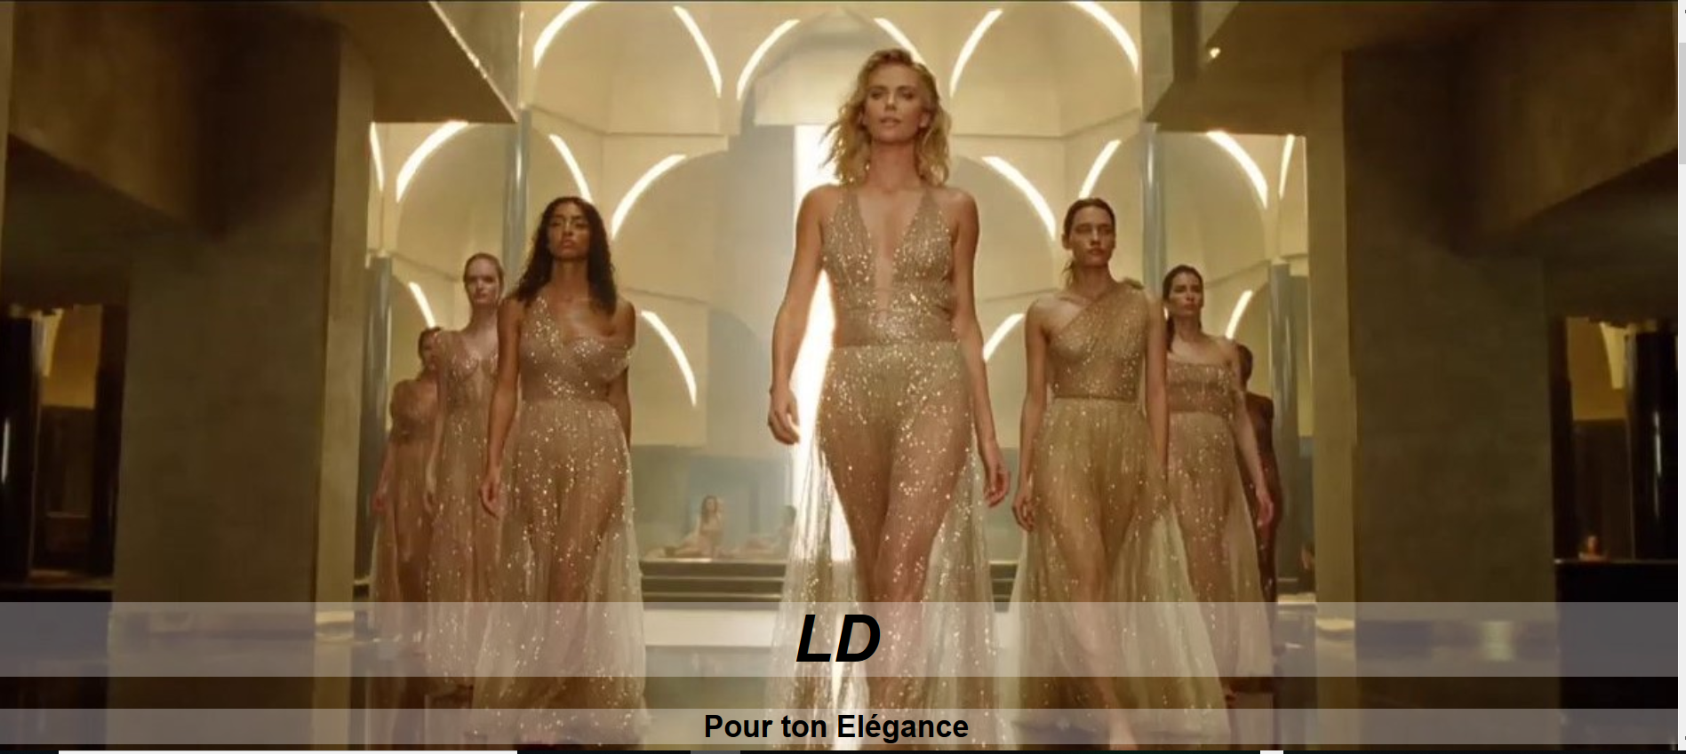

<section id="section2">

      <div id=text1>

        <h2 class="text-uppercase1"><span class="text-primary1"> Qui</span> <span class="text-muted1">Sommes Nous</span></h2>

        <p id=para1><strong>LD</strong> Lorem ipsum dolor sit amet consectetur adipisicing elit.<br>

          Quia, pariatur ratione, beatae odio harum distinctio corporis possimus sint,

           repellat blanditiis dolor assumenda inventore.<br>

           Neque provident quam ratione tenetur, porro commodi?</p>

            Lorem ipsum dolor sit amet consectetur adipisicing elit.<br>

            Quia, pariatur ratione, beatae odio harum distinctio corporis possimus sint,

             repellat blanditiis dolor assumenda inventore.<br>

             Neque provident quam ratione tenetur, porro commodi?

          </div>

      <div class="image1">

        <img src="we-are.jpg" alt="">

      </div>

    </section>

    <div class="button">

        <a href="#" class="myButton">Lire plus</a>

        </div>

  <!-- Fin Bannière -->

/********************* Section *********************/

section{

    display: flex;

}

.text-primary1{

    color:#ccae62;

    font-size:40px;

    text-decoration: underline;

}

.text-muted1{

    color:inherit ;

    text-decoration: underline;

}

.text-uppercase1 {

    margin-bottom: 0px;

}

#para1 {

    margin-top: 0px;

    margin-bottom: 0px;

    margin-top: 20px;

}

.myButton {

    box-shadow: 3px 4px 0px 0px #899599;

    background:linear-gradient(to bottom, #ededed 5%, #ccae62 100%);

    background-color:#ededed;

    border-radius:15px;

    border:1px solid #d6bcd6;

    display:inline-block;

    cursor:pointer;

    color:white;

    font-family:Arial;

    font-size: 17px;

    padding:10px 25px;

    text-decoration:none;

    text-shadow:0px 1px 0px #e1e2ed;

    margin: 0px;

    margin-top: 70px;

    margin-left: 50px;

}

.myButton:hover {

    background:linear-gradient(to bottom, black 5%, #ededed 100%);

    background-color:#bab1ba;

}

.myButton:active {

    position: relative;

    top:1px;

}

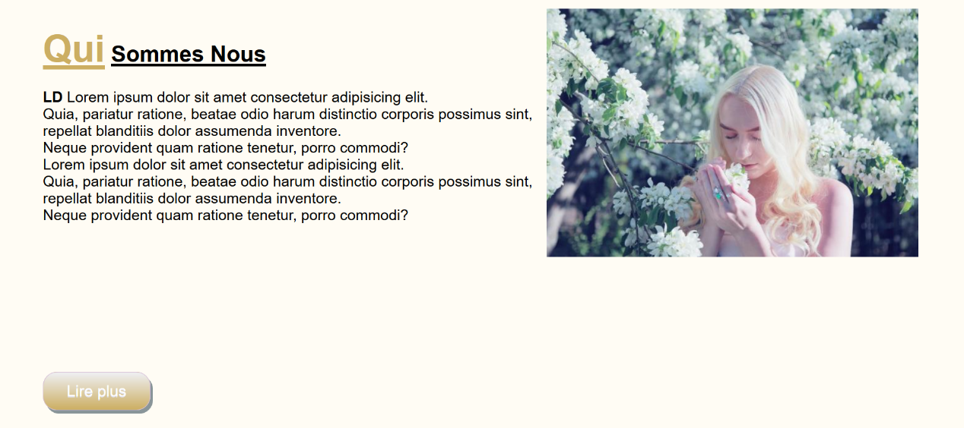

**Section 4 :**

<!-- Début de section4 -->

  <div class=first-title>

      <h2 >Choisissiez votre produit</h2>

    </div>

  <section class=section4>

      <div id=pic1>

      <img class=img1 src="parfum-E.jpg" alt="">

      <h3>LD Eau de parfum</h3>

      <p>500 DH - Vaporisateur 30 ml</p>

      </div>

      <div id=pic2>

      <img class=img1 src="j'adore-A.jpg" alt="">

      <div class="middle">

        </div>

      <h3>LD Eau de toilette </h3>

      <p>170 DH - Vaporisateur 50 ml</p>

      </div>

      <div id=pic3>

      <img class=img1 src="LD-cof.jpg" alt="">

      <h3>LD Coffret parfum </h3>

      <p>250 DH - Flacon 200 ml</p>

      </div>

      <div id=pic4>

      <img class=img1 src="sans-titre3.png" alt="">

      <h3>LD parfum pour les cheveux </h3>

      <p> 150 DH - Vaporisateur 100ml</p>

      </div>

      </section>

<section class=section4>

<div id=pic5>

<img class=img1 src="crème.jpg" alt="">

<h3>Gelée d'or</h3>

<p>300 DH - Flacon 150 ml</p>

</div>

<div id=pic6>

<img class=img1 src="parfum-DL2.png" alt="">

<h3>Lait sublime</h3>

<p>400 DH - Flacon 200 ml</p>

</div>

<div id=pic7>

<img class=img1 src="1.jpg" alt="">

<h3>Crème sublimatrice pour le corps</h3>

<p>200 DH - Pot 150 ml</p>

</div>

<div id=pic8>

<img class=img1 src="huile.jpg" alt="">

<h3>Huile de douche et bain</h3>

<p> 250 DH - Flacon 200ml</p>

</div>

</section>

<div class="button">

    <a href="#" class="myButton"> Acheter</a>

    </div>

    <div class="button">

        <a href="#" class="myButton-1">Lire plus</a>

        </div>

    <!-- fin de section4 -->

/* section4 */

#section2 {

    margin: 50px;

}

.image1 img {

    margin-left: 300px;

    margin-top: 7px;

    width:  400px;

    margin: 0px;

}

#pic1 h3 {

    color: black;

}

#pic2 h3 {

    color: black;

}

#pic3 h3 {

    color: black;

}

#pic4 h3 {

    color: black;

}

.section4 h3 {

    color: black;

    text-align: center;

}

.section4 p{

    text-align: center;

}

.section4 {

    display: grid;

    grid-template-columns: 1fr 1fr 1fr 1fr;

    grid-gap: 5px;

    margin-top: 20px;

    margin-left: 15px;

    margin-right: 15px;

}

.img1 {

    width: 100%;

}

 .img1 {

    -webkit-filter: grayscale(0) blur(0px);

  filter: grayscale(0) blur(0px);

    width: 100%;

    height: 250px;

    transition: .3s ease-in-out;

    -webkit-transition: all 0.5s ease;

}

 .img1:hover {

    width: 250px; /* on affiche l'image au carré */

    height: 250px;

    border-radius: 50%;  /* on arrondit l'image */

    -webkit-transform: rotate(360deg); /* rotation de l'image */

    transform: rotate(360deg);

}

.first-title h2{

    color: black;

    text-align: center;

    text-decoration: underline;

}

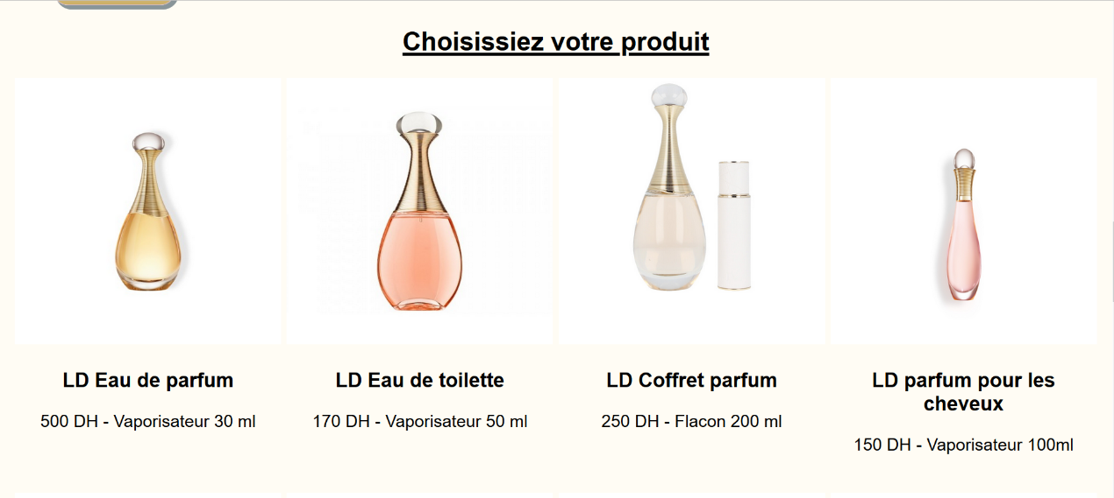

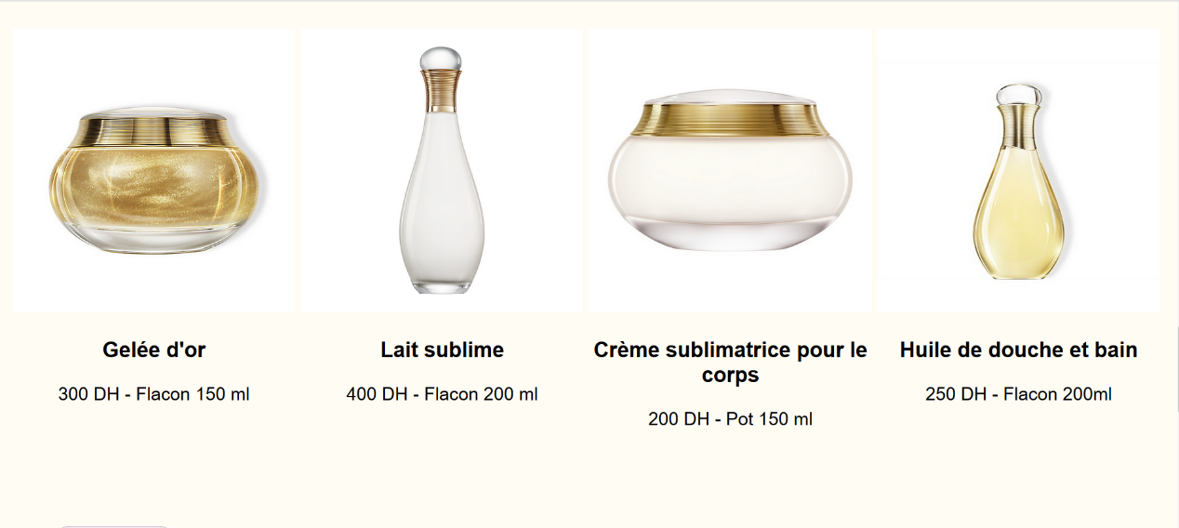

**Footer :**

<!-- Début Footer -->

  <footer>

    <div class="footer">

      <!-- Colonne 1 -->

      <div id="about_royal">

        <h3>À propos de LD :</h3>

        <p>Lorem, ipsum dolor sit amet consectetur adipisicing elit. Officia id modi ab fugiat, voluptatibus iure repellat quas ut in animi illum nihil, ullam delectus ratione praesentium similique facilis soluta impedit?

        </p>

      </div>

      <!-- Colonne 2 -->

      <div id="adress">

        <h3>Adresse :</h3>

        <div class="address_link-container">

          <a href="">

          <img src="location.png" alt="">

            <span> Adresse: 73 Canal Street, New York, NY

            </span>

          </a>

          <a href="">

            <img src="phone.png" alt="">

            <span> Tel: +212 664 029 969

            </span>

          </a>

          <a href="">

            <img src="mail.png" alt="">

            <span>

              Email: dounia.lasfar1@gmail.com

            </span>

          </a>

        </div>

      </div>

      <!-- Colonne 3 -->

      <div id="newsletter">

        <h3>bulletin :</h3>

        <form action="dounia">

          <input type="email" placeholder="Entrer votre Email">

          <div>

            <button type="submit">

              souscrire

            </button>

          </div>

        </form>

        <div class="social_container">

          <div>

            <img src="fb.png" alt="">

          </div>

          <div>

            <img src="twitter.png" alt="">a

          </div>

          <div>

            <img src="linkedin.png" alt="">

          </div>

          <div>

            <img src="youtube.png" alt="">

          </div>

        </div>

      </div>

    </div>

    <div class="copyright">

      <p>

        <a> &copy; © 2020 Tous droits réservés par Dounia LASFAR</a>

      </p>

    </div>

  </footer>

  <!-- Fin Footer -->

/********************* Footer *********************/

.footer{

    display: flex;

    padding: 30px;

    background-color: black;

}

.footer p, .footer ul{

    font-size: 0.8em;

}

#about_royal {

    width: 40%;

    color: white;

    font-size: larger;

    line-height: 1.5;

    padding-right: 30px;

}

#adress{

    width: 35%;

}

h3{

    color:white;

}

#adress a{

    display: flex;

    color: #fff;

    margin: 15px 0;

    align-items: center;

    text-decoration: none;

}

#newsletter{

    width: 31%;

}

#newsletter form input{

    border: none;

    background-color: #fff;

    width: 70%;

    padding: 7px 10px;

}

#newsletter form button {

    border: none;

    background-color:#ccae62;

    color: rgb(255, 255, 255);

    font-size: 14px;

    padding: 8px 15px;

    margin-top: 15px;

    text-transform: uppercase;

}

.social_container {

    width: 50%;

    display: flex;

    justify-content: space-between;

    margin-top: 20px;

}

#newsletter a{

    text-decoration: none;

    color: #760001;

}

.copyright {

    background-color: #ccae62;

    padding: 20px 0;

    font-family: "Roboto", sans-serif;

}

.copyright p {

    color: #fff;

    margin: auto;

    text-align: center;

}

.row{

    margin-left: 2%;

    padding: 0%;

}

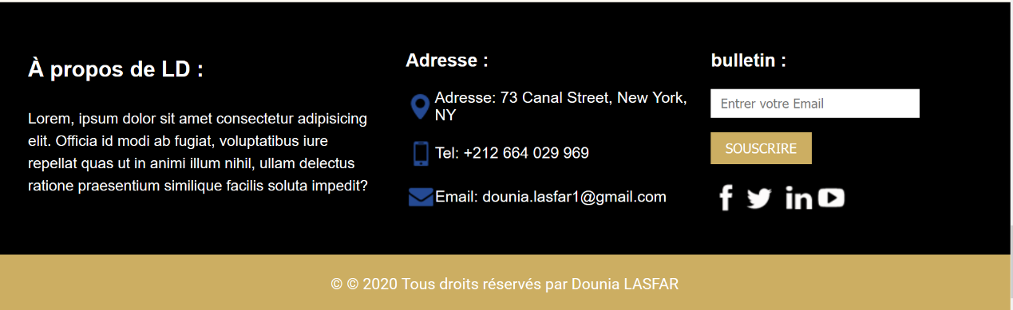

**CONCLUSION**

Un **site web** (aussi appelé site internet par abus de langage) est un ensemble de fichiers HTML, liés par des liens hypertextes, stockés sur un serveur web, c'est-à-dire un ordinateur connecté en permanence à internet, hébergeant les pages web.